Poruka Gurua Maha Sambhodi Dharma Sanghe u Patarkotu 9. Aprila. 2013

09. април 2013.

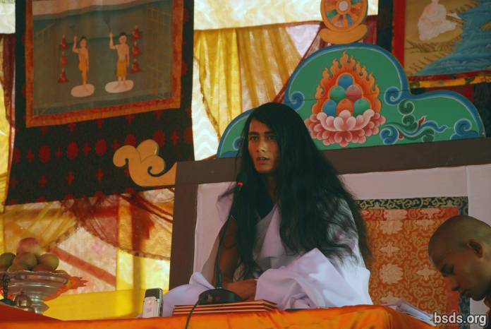

Dharma Sangha
Bodhi Shravan Guru Sanghaya
Namo Maitri Sarva Dharma Sangghaya

1. Sledeći Maha Maitri Margu (Velikog Puta Ljubavi), počev od Marga Gurua (Gurua koji ukazuje na put), Guru Marge (Guru Puta), sve do Bagavan Marge (Božanskog puta), boraveći u prisustvu bezbrojnih osećanja, neka svet svih živih bića uzme Amritu (nektar besmrtnosti) Velike Mudrosti.

2. I neka blagoslovi Velikog Maitrija Gurua i Puta uvek ostanu u svetu.

3. Iako se može videti bezbroj zvezda, nebo je jedno; na isti način, glavni izvor svih religija i puteva u svetu je konačno jedan.

4. To je mudrost koja je dobijena u različitim vremenima ovoga sveta, štaviše, putevi koji su bili doneti u povoljno vreme od prosvetljenih Gurua za dobrobit sveta, su obojeni bojama raznih religija, učenja, puteva i kultura u modernom vremenu.

5. Video sam ljude, kako se u ime religije i puta, postepeno odvajaju od Istinite Suštine i ne mogu ili ne žele da naprave razliku između pravilnog, pogrešnog, greha, Darme, Gurua i Puta, neoprezno se krećući prema tami i gubitku suštine.

6. U prošlosti, potičući od Ek bavane (jedan fokus/put) prosvetljeni Buda je samo Marga Guru koji ukazuje na put; međutim u sadašnjem vremenu postoji iluzija u svetu da predhodni Buda nije imao učitelja i pitanje o tome ko je učitelj ovog Marga Gurua i dalje postoji.

7. U ovoj egzistenciji postoje razne misli, gurui, putevi koji su jos uvek tajnoviti za ovaj svet.

8. Zbog ogromne važnosti za ovo vreme, ja pokazujem Guru Margu (Guru Put).

9. Iako su putevi svih Gurua isti, svaki od njh ima svoja pravila i položaj i u skladu sa plavilima dobijaju se rezultati.

10. Guru Marga je put, na kome ceo svet, živa bića i biljni svet, sledeći Maitri Margu (Put dobronamerne ljubaznosti), dostižu Mukti (oslobođenje nakon smrti) i Mokšu (oslobođenje od ponovnog rađanja).

11. U ljudskom svetu, ljudi imaju slobodu; koncentrišu se na Put Darme ili provode svoje živote u grešnim delima.

12. Smisao ovog sveta je da napravi razliku između Darme i greha.

13. Ali rezultat se određuje prema dobroj i lošoj karmi i sopstvenim delima.

14. Nakon mnogo vremena Guru Marga se pojavila u svetu.

15. Ugasiti žeđ sveta nektarom razumevanja nenasilja, ljubaznosti, saosećanja, ljubavi i Maitri Bhaave (osećaj dobronamerne ljubaznosti) je način da se uspostavi vladavina Maitri; ali smatrajuci sebe sveznajućim, egoistični ljudi ne mogu da prihvate činjenicu da je Guru prisutan.

16. Ako osobe posvete vreme i zadrže dušu u svesnosti i kontemplaciji: Čemu ovo ispaštanje Gurua?

17. Na kraju to bi trbalo da bude zbog muktija i mokše celog sveta, živih bića i biljnog sveta.

18. Ima onih koji se nadaju da će imati dobrobit od Gurua, na drugi, svetovni način, ali Guru može dati samo Darmu, Margu, Mukti i Moksu.

19. Ali kako bi ironija bila veća, vremenom, u stanju zagađene svesti, mnogi su ipoljavali optužbe, neveru, nasilje i obstruktivano ponašanje prema Guruu.

20. Ovo ljudsko društvo uključujući i vladajuće strukture, čine Darmu i Margu imperativom za ceo svet.

21. Ne samo Darma, već i ova istina neka bude shvaćena od strane ljudi.

22. I neka život bude proveden u potrazi za suštinom, Maitri Bhaavom (osecajem Božanske ljubavi).

23. Takođe, u danima koji slede Guru će sigurno putovati u nameri da donese daršan (blagodatni susret) Istinitog Puta celom svetu.

24. Neka sva živa bića budu mirna u ljubavi. Neka bude tako.

______________________

[1] Odajem poštovanje Sangi Darma Sange Bodi Sravan Gurua(Čuvaru mudrosti Darma Sanga Guruu) i poštovanje svim dragim sledbenicima Darma Sange.

[2] Bavana (Pali; Sanskrit, takođe bavana) doslovno značenje je "razvoj" ili "kultiviranje" ili "stvaranje" u smislu "pozvanja u postojanju". Reč bavana se pojavljuje u vezi sa još jednom rečju formirajući tako složenicu poput Ćit-bavana(razvijanje ili kultiviranje srca/uma) ili takozvana meta /matri-bavana (razvoj/kultiviranje dobronamerne ljubaznosti). Kada se reč bavana samostalno tumači ona doslovno znači 'kultiviranje duhovnosti' u generalnom, opštem smislu.

https://bsds.org/sr/news/148/poruka-gurua-maha-sambhodi-dharma-sanghe-u

